BỘ GIÁO DỤC VÀ ĐÀO TẠO

**TRƯỜNG ĐẠI HỌC NHA TRANG**

**KHOA CÔNG NGHỆ THÔNG TIN**



**ĐÔ ÁN CHUYÊN NGÀNH**

ĐỀ TÀI: XÂY DỰNG WEB BÁN GIÀY DÉP CHO DUYRON SPEED SNEAKERS

Giảng viên hướng dẫn: **ThS.Mai Cường Thọ**

Sinh viên thực hiện: **Phạm Ngọc Trường,**

**Huỳnh Phúc Duy**  
Lớp: 62CNTT-CLC

**Niên khóa: 2022-2023**

BỘ GIÁO DỤC VÀ ĐÀO TẠO

**TRƯỜNG ĐẠI HỌC NHA TRANG**

**KHOA CÔNG NGHỆ THÔNG TIN**



**ĐÔ ÁN CHUYÊN NGÀNH**

ĐỀ TÀI: XÂY DỰNG WEB BÁN GIÀY DÉP CHO DUYRON SPEED SNEAKERS

Giảng viên hướng dẫn: **ThS.Mai Cường Thọ**

Sinh viên thực hiện: **Phạm Ngọc Trường,**

**Huỳnh Phúc Duy**  
Lớp: 62CNTT-CLC

**Niên khóa: 2022-2023**

**LỜI CẢM ƠN**

Đầu tiên em muốn gửi lời cảm ơn chân thành nhất đến thầy.Trong quá trình làm đồ án, em đã gặp phải nhiều khó khăn và thách thức, nhưng nhờ sự giúp đỡ, hướng dẫn và động viên của thầy, em đã vượt qua được những thử thách đó và hoàn thành đồ án thành công.em rất biết ơn và trân trọng sự giúp đỡ của thầy Mai Cường Thọ, và hy vọng sẽ được học hỏi nhiều hơn nữa từ thầy trong những năm tiếp theo.

Dưới đây là kết quả của quá trình tìm hiểu và nghiên cứu mà em đã đạt được trong thời gian vừa qua. Mặc dù còn nhiều hạn chế và sai sót. Em rất mong nhận được những lời nhận xét và đóng góp chân thành từ các thầy cô để tích lũy kinh nghiệm và hoàn thiện hơn những đồ án sau này.

Một lần nữa em xin chân thành cảm ơn!

*TP Nha Trang,* *Ngày 24 tháng 02 năm 2023*

**CHƯƠNG 1: PHÂN TÍCH VÀ THIẾT KẾ HỆ THỐNG**

* 1. **Yêu cầu bài toán đặt ra**

Một cửa hàng bán giày dép cần xây dựng website bán giày dép. Cửa hàng yêu cầu hệ thống như sau:

1. **Quản trị:**

**-** Người quản trị cập nhật danh sách.

- Cập nhật thông tin sản phẩm cửa hàng đã nhập.

- Cập nhật, xác nhận các đơn hàng.

- Thống kê báo cáo.

**b. Nhập hàng:**

- Nhận hàng từ nhà cung cấp

- Kiểm tra chất lượng hàng hóa

- Báo cáo về số lượng hàng hóa đã nhận

**c. Đặt hàng:**

Khách hàng tham quan website, xem, lựa chọn mặt hàng. Nếu mua hàng

khách đăng nhập để tiến hành đặt hàng. Khách hàng có thể xóa mặt hàng không

muốn mua ra khỏi giỏ hàng của họ. Nếu đặt hàng thành công hàng sẽ được giao cho khách hàng.

**d. Bán hàng:**

Hàng ngày, người quản trị kiểm tra các đơn đặt hàng và giao các đơn hàng hợp lệ cho bộ phận bán hàng. Bộ phận bán hàng nhận đơn hàng và phiếu xuất kho giao cho nhân viên giao hàng. Nhân viên giao hàng nhận hàng tại kho rồi giao hàng theo địa chỉ khách hàng. Nếu giao hàng thành công, nhân viên giao hàng sẽ gửi hóa đơn cho khách hàng và nhận tiền. Nhân viên giao lại hóa đơn và tiền cho bộ phận bán hàng. Nếu giao hàng không thành công, nhân viên giao hàng sẽ báo cáo lại cho bộ phận bán hàng và trả lại hàng.

* 1. **Yêu cầu chức năng và phi chức năng**
     1. **Yêu cầu chức năng**

- Tìm kiếm sản phẩm: Cung cấp cho người dùng công cụ tìm kiếm để tìm kiếm sản phẩm theo từ khóa, giá cả, thương hiệu, kích thước, màu sắc, v.v.

- Danh mục sản phẩm: Hiển thị danh sách sản phẩm theo danh mục để người dùng có thể dễ dàng tìm kiếm và duyệt qua các sản phẩm.

- Giỏ hàng: Cho phép người dùng lưu trữ các sản phẩm họ muốn mua và xem tổng số tiền mua hàng trước khi thanh toán.

- Thanh toán: Cung cấp phương thức thanh toán an toàn và tiện lợi để người dùng có thể thanh toán cho đơn hàng của họ.

- Quản lý đơn hàng: Cho phép người dùng xem trạng thái của đơn hàng, địa chỉ giao hàng, v.v.

- Đánh giá sản phẩm: Cho phép người dùng đánh giá và bình luận về sản phẩm để giúp người dùng khác quyết định mua sản phẩm.

- Quản lý tài khoản: Cho phép người dùng đăng ký tài khoản, đăng nhập và quản lý thông tin cá nhân.

- Thông tin liên hệ: Cung cấp thông tin liên hệ của cửa hàng để người dùng có thể liên lạc nếu có câu hỏi hoặc yêu cầu hỗ trợ.

* + 1. **Yêu cầu phi chức năng**

**-** Tốc độ trang web: Trang web cần phải nhanh và ổn định để đảm bảo trải nghiệm mua sắm tốt nhất cho người dùng.

- Bảo mật: Trang web cần đảm bảo an toàn và bảo mật thông tin người dùng, đặc biệt là thông tin tài khoản và thông tin thanh toán.

- Thiết kế thân thiện với người dùng: Trang web cần thiết kế đẹp và dễ sử dụng để thu hút người dùng và giúp họ dễ dàng tìm kiếm và mua sản phẩm.

- Độ phân giải: Trang web cần phải tương thích với các loại màn hình khác nhau để người dùng có thể truy cập và mua sản phẩm trên các thiết bị di động.

- Hỗ trợ khách hàng: Trang web cần phải cung cấp hỗ trợ khách hàng tốt để giải quyết các vấn đề và thắc mắc của người dùng một cách nhanh chóng và hiệu quả.

**1.3. Phân tích bài toán**

**1.3.1. Đối tượng sử dụng**

Có 3 đối tượng sử dụng hệ thống:

- Khách: Là những người vào xem sản phẩm, xem giá nhưng chưa đăng ký

thành viên.

- Thành viên: Là những người đã đăng ký vào hệ thống, có quyền xem hàng,

chọn hàng, mua hàng, thay đổi thông tin cá nhân …

- Người quản trị: Là người có toàn quyền trong việc kiểm soát và quản trị hệ

thống website.

* Khách: - Tìm kiếm sản phẩm mình quan tâm

- Đăng ký làm thành viên hệ thống

- Xem thông tin chi tiết và hình ảnh về sản phẩm

* Thành viên: - Đăng nhập và thoát khỏi hệ thống

- Thay đổi thông tin cá nhân

- Lấy lại mật khẩu khi quên mật khẩu

- Tìm kiếm và xem thông tin chi tiết về sản phẩm

- Đặt hàng, xem giỏ hàng và thanh toán

* Người quản trị: - Quản lý thành viên

+ Tìm thành viên

+ Thêm thành viên

+ Xóa thành viên

- Quản lý sản phẩm

+ Tìm kiếm sản phẩm

+ Thêm sản phẩm

+ Sửa sản phẩm

**1.3.2. Sơ đồ ngữ cảnh**

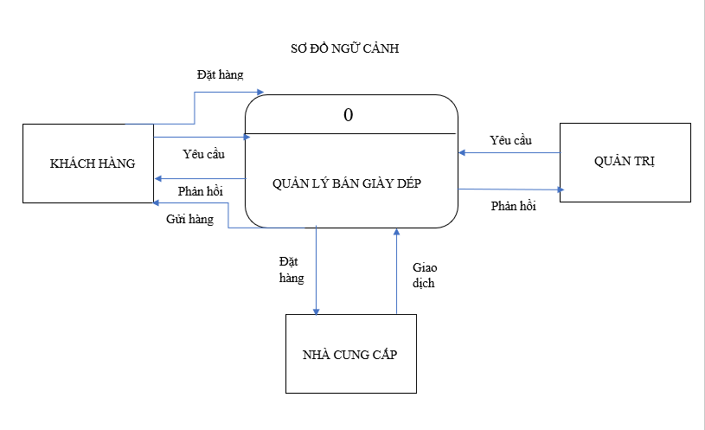

**1.3.3. Sơ đồ phân rã**